zondag 31 juli 2022
6e zondag van de zomer

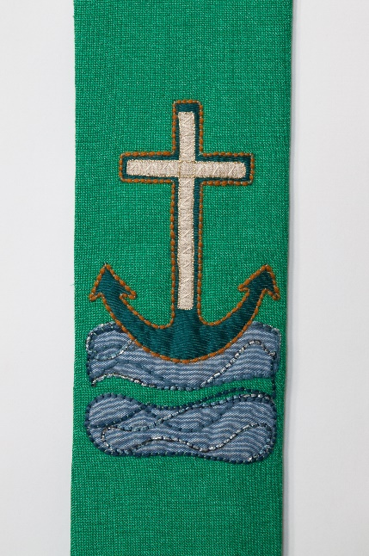

Voorganger  Organist  Lector | Ds. Cor Flobbe ( Naarden)  Hennie Klaasen Bos - van Zetten  Anneke Riezebos

Muziek

Voorbereiding

De klok luidt - het wordt stil

Welkom en begroeting

Drempellied aanvangslied 217, 1 2 3
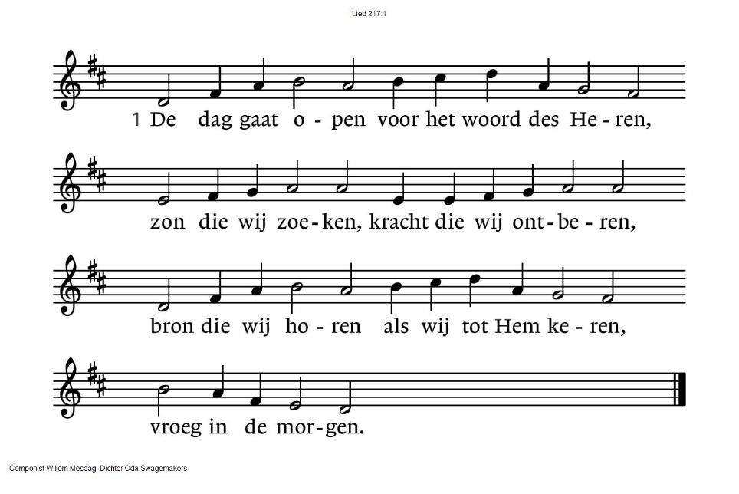

217:2 Voor wij bestonden, riep Hij ons bij name,
voor wij ontwaakten en ter wereld kwamen,
zag Hij ons aan en bracht Hij ons tezamen,
God onze Vader.

217:3 Door U geschapen om uit U te leven;
hartslag en adem hebt Gij ons gegeven,
land waar wij wonen, licht waarnaar wij streven,
oorsprong en toekomst.

groet en bemoediging:

v: De Heer zal bij u zijn
a: de Heer zal u bewaren.
v: Onze hulp is in de Naam van de Heer
a: die hemel en aarde gemaakt heeft
v: die trouw blijft tot in eeuwigheid
a: en niet loslaat het werk van zijn handen

drempelgebed

vervolg aanvangslied: 217

217:4 Wilt Gij vandaag en tot het eind der dagen
ons doen en laten zuiveren en dragen,
dan stijgt de vreugde van uw welbehagen
in onze wereld.

217:5 Aan U ons loflied: glorie aan de Vader,
dank aan de Zoon die ons bestaan aanvaardde,
zijn Geest geleide ons en onze aarde
naar de voltooiing

korte inleiding bij het thema: Hoop doet leven!

kyrie-gebed

een tekst over hoop: Klaagliederen 3, 18-24

zingen: 885, 1 en 2 (**Groot is...)
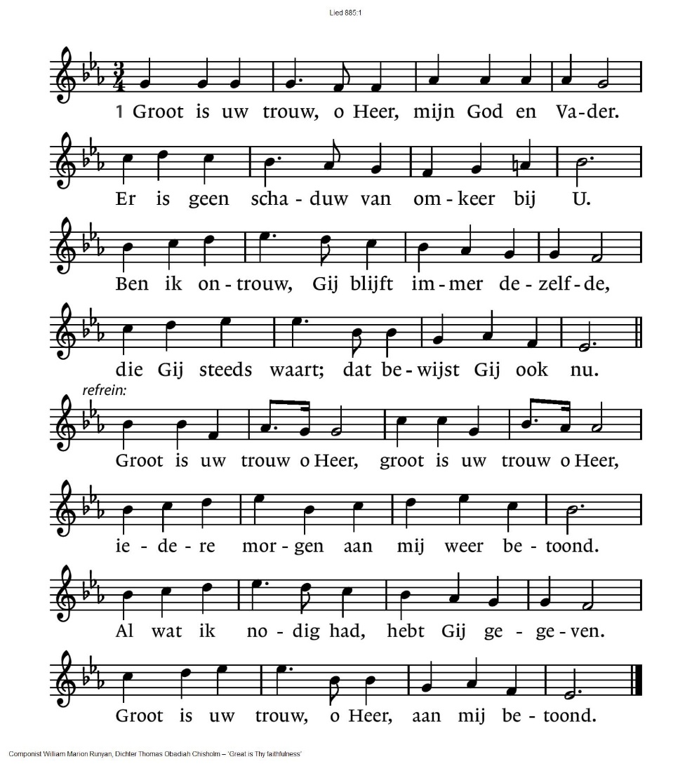
885:2 Gij geeft ons vrede, vergeving van zonden,
en uw nabijheid, die sterkt en die leidt;
kracht voor vandaag, blijde hoop voor de toekomst.
Gij geeft het leven tot in eeuwigheid.
Groot is uw trouw o Heer, groot is uw trouw o Heer,
iedere morgen aan mij weer betoond.
Al wat ik nodig had, hebt Gij gegeven.
Groot is uw trouw, o Heer, aan mij betoond.

glorialied: Het Liefste Lied van Overzee

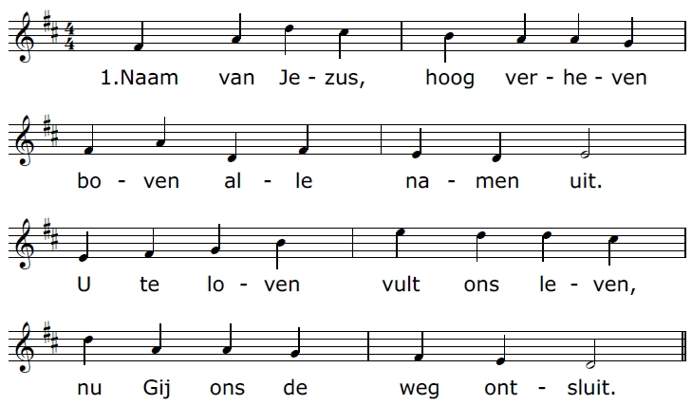

2. In Uw trouw aan God gebroken,
aan Uw liefde opgebrand,
wie de dood zo heeft weersproken,
valt toch niet meer uit zijn hand.
3. Sta ons liefdevol voor ogen,
telkens als Uw kruis verrijst
en ons mens’lijk mededogen,
U met name eer bewijst.
4. Doordat Gij U zo liet breken,
worden wij met U gevoed,
brood en wijn heten de tekens,
waarin ik U zelf ontmoet.
5. Naam van Jezus, alle talen,
stemmen in met dit gezang,
dat Uw liefde blijft herhalen,
van U zingt, een wereld lang.
Amen.
DIENST van het WOORD:

gebed tot de Geest

lezing uit het Eerste Testament: Job 19, 25-27

zingen: lied 25b Houd mij in leven... in beurtzang, voorgangerg + allen.

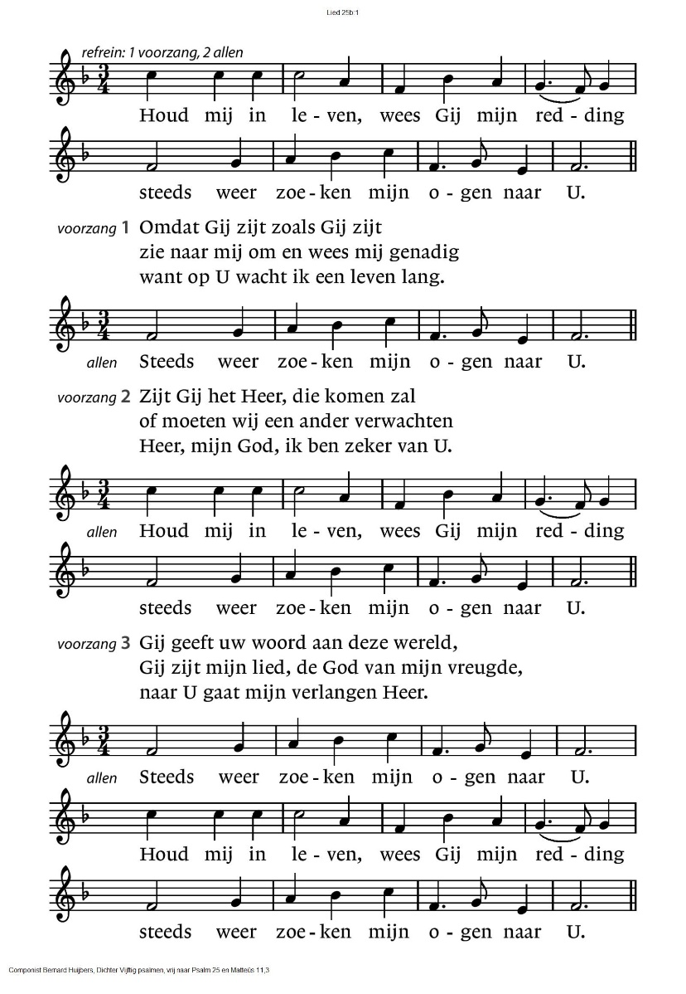
lezing uit de Brieven: Romeinen 8, 22-26

zingen: lied 675, 1 en 2
675:1  Geest van hierboven,  leer ons geloven,  hopen, liefhebben door uw kracht!  Hemelse vrede,  deel U nu mede  aan een wereld die U verwacht!  Wij mogen zingen  van grote dingen,  als wij ontvangen  al ons verlangen,  met Christus opgestaan. Halleluja!  Eeuwigheidsleven  zal Hij ons geven,  als wij herboren  Hem toebehoren,  die ons is voorgegaan. Halleluja! | 675:2  Wat kan ons schaden,  wat van U scheiden,  liefde die ons hebt liefgehad?  Niets is ten kwade,  wat wij ook lijden,  Gij houdt ons bij de hand gevat.  Gij hebt de zege  voor ons verkregen,  Gij zult op aarde  de macht aanvaarden  en onze koning zijn. Halleluja!  Gij, onze Here,  doet triomferen  die naar U heten  en in U weten,  dat wij Gods kinderen zijn. Halleluja!

tekstuitleg en verkondiging: Hoop doet leven!

muziek

antwoordlied: lied 657, 1 2 4

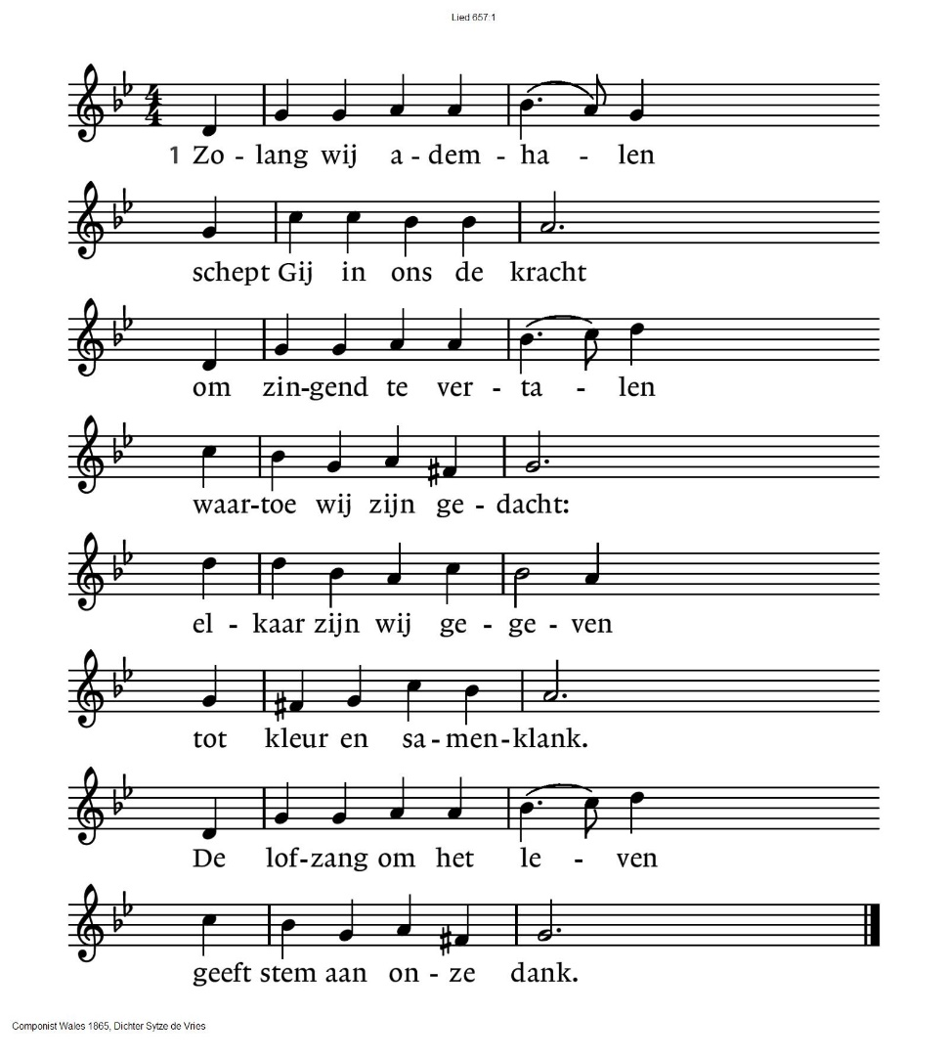
657:2  Al is mijn stem gebroken,  mijn adem zonder kracht,  het lied op and’re lippen  draagt mij dan door de nacht.  Door ademnood bevangen  of in verdriet verstild:  het lied van Uw verlangen  heeft mij aan ’t licht getild. | 657:4  Ons lied wordt steeds gedragen  door vleugels van de hoop.  Het stijgt de angst te boven  om leven dat verloopt.  Het zingt van vergezichten,  het ademt van uw Geest.  In ons gezang mag lichten  het komend bruiloftsfeest.

GEBEDEN en GAVEN:

dankgebeden en voorbeden
... daarom bidden wij: zingen lied 333 (**Kom, Geest van God...)
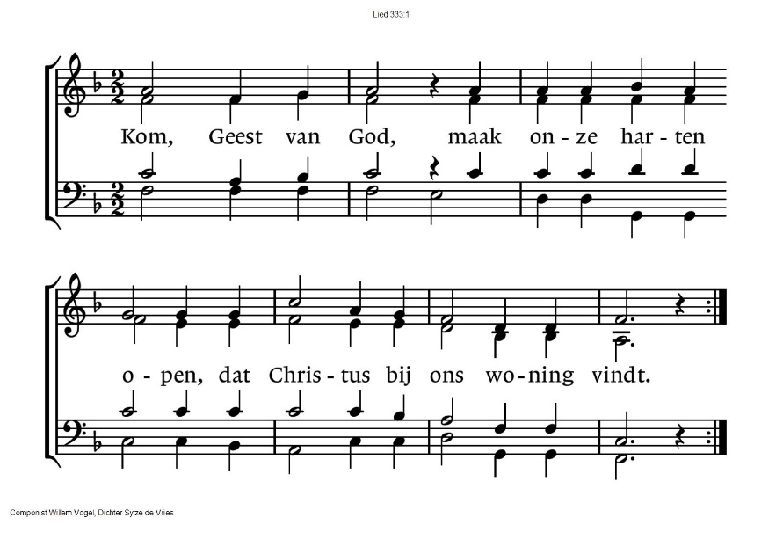
gebeden in stilte - Onze Vader

Onze Vader die in de hemel zijt,
Uw naam worde geheiligd.
Uw koninkrijk kome,
Uw wil geschiede,
op aarde zoals in de hemel.
Geef ons heden ons dagelijks brood.
En vergeef ons onze schulden
zoals ook wij onze schuldenaars vergeven.
En leid ons niet in verzoeking,
maar verlos ons van de boze.
Want van U is het koninkrijk
en de kracht
en de heerlijkheid
in eeuwigheid
Amen

collecten
1e collecte: Vluchtelingenwerk Oost-Nederland
2e collecte: Pastoraat en Eredienst

slotlied: lied 286, 1 2 3 gemeente gaat staan

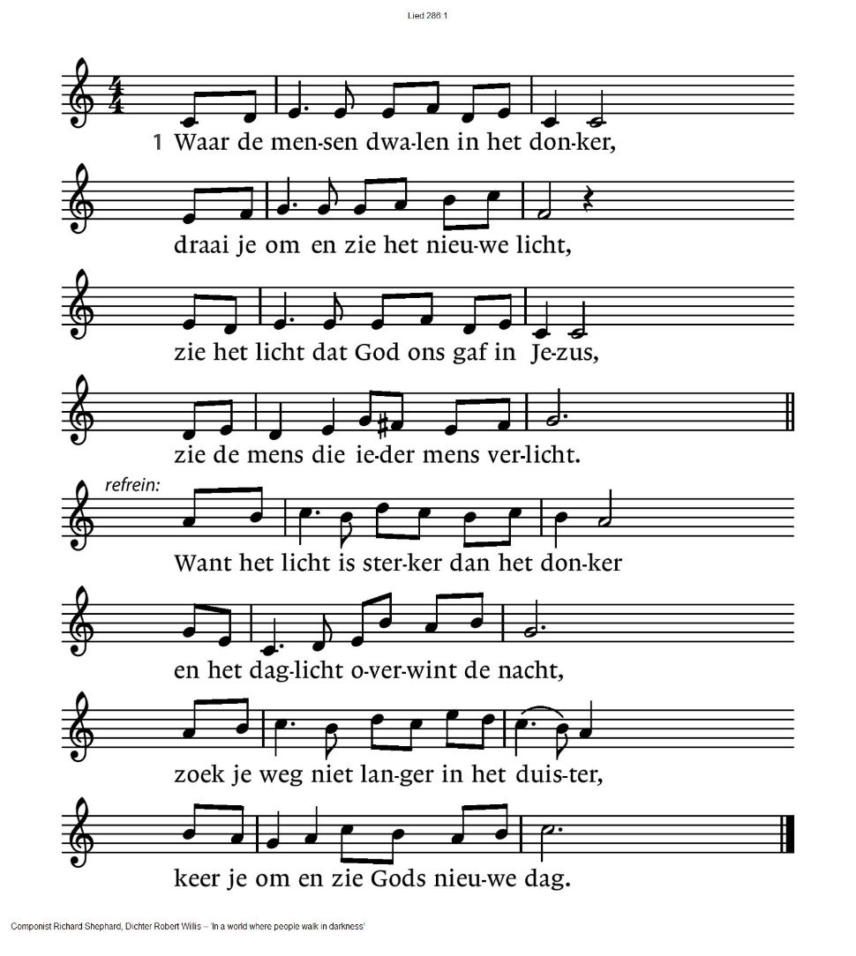

286:2 Waar de mensen lijden onder onrecht
in een wereld die geen vrede vindt,
heb vertrouwen, draag het kruis met blijdschap,
er is licht dat alles overwint.
Want het licht is sterker dan het donker
en het daglicht overwint de nacht,
zoek je weg niet langer in het duister,
keer je om en zie Gods nieuwe dag.

286:3 Steek een kaars aan tegen al het duister,
als een teken in een bange tijd,
dat ons leven niet in wanhoop eindigt
dat de vrede sterker is dan strijd.
Want het licht is sterker dan het donker
en het daglicht overwint de nacht,
zoek je weg niet langer in het duister,
keer je om en zie Gods nieuwe dag.

Zegen - gezongen Amen

orgelmuziek

Reacties op de viering zijn welkom in de doos in de hal óf via het adres:: reactieviering@pknhuissen.nl

In de werkgroep VIEREN worden deze besproken en wordt er gekeken
hoe we daarmee onze vieringen kunnen ‘verbeteren’.

